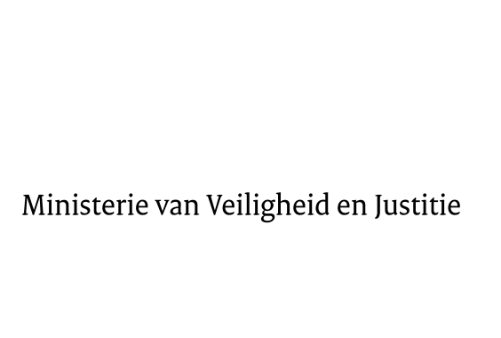

> Retouradres Postbus 20301 2500 EH Den Haag
Aan de Voorzitter van de Tweede Kamer
der Staten-Generaal
Postbus 20018
2500 EA DEN HAAG

Datum | 14 februari 2017
Onderwerp | Beantwoording Kamervragen Merkies
Directie Wetgeving en Juridische Zaken
Sector Privaatrecht

Turfmarkt 147
2511 DP Den Haag
Postbus 20301
2500 EH Den Haag
www.rijksoverheid.nl/venj

Ons kenmerk
2043744

Bij beantwoording de datum en ons kenmerk vermelden. Wilt u slechts één zaak in uw brief behandelen.

De vaste commissie voor Financiën heeft in het verslag van een schriftelijk overleg aan mij en de Staatssecretaris van Financiën een aantal vragen en opmerkingen voorgelegd over de brief van 19 oktober 2016 met de reactie op motie van het lid Merkies c.s. (Kamerstukken II, 21 501-07, nr. 1385) over volledige country-by-country reporting (Kamerstukken II, 25 087, nr. 134).

De vragen worden beantwoord zoals aangegeven in paragraaf II van de bijlage bij deze brief.
De Minister van Veiligheid en Justitie,
S.A. Blok

